Леонард Эйлер атындағы XII олимпиаданың дистанционды кезеңінің 1-ші туры
1. Саша, Андрей және Оля бір натурал саннан айтты. Олардың әрқайсысы өз санын қалған екі баланың таңдаған сандарына көбейтіп, екі көбейтіндінің үлкенінен кішісін азайтты. Сашада азайтынды 1-ге, ал Андрейде азайтынды 121-ге тең болды. Оляда қандай азайтынды шыққан? Барлық мүмкін жауаптарды көрсетіңіз және басқа жауап жоқ екенін дәлелдеңіз.
2. Шеңберде 150 сұр, 151 қоңыр және 152 қызғылт нүктелері белгіленген. Ешқандай бір түсті екі нүкте көрші орналаспаған. Екі көршісі де қызғылт болатын қоңыр түсті нүкте табылатынын дәлелдеңіз.
3. Өлшемі 100×101 болатын торлы тіктөртбұрыш (100 жол, 101 баған) өлшемі 1×5 болатын жолақтарға бөлінген. Әр бағанда тігінен орналасқан жолақтар саны k-ға тең. k саны қандай мән қабылдай алады?
4. ABCD трапециясында BC || AD және AD = 2BC. Трапеция ішінде AB = FB болатындай F нүктесі белгіленген. M нүктесі — FD кесіндісінің ортасы. CM ⊥ FA екенін дәлелдеңіз.
5. Келесі шартты қанағаттандыратын жеті таңбалы қатар келген 10000 сан табылады ма: сол сандарды, әр топтағы сандардың қосындысы бірдей болатындай, 99 топқа бөлуге болады?

Олимпиадаға берілген 6 сағаттың 1,5 сағатын сканерлеу және жүктеу жұмыстарына бөлуді ұсынамыз. Оның алдында сізден төмендегі нұсқауларды мұқият оқып шығуды (егер Сіз осы нұсқауларды тіркелгенге дейін де оқысаңыз да) және оны дәл орындауды сұраймыз. Осы нұсқауларды бұзудан туындаған мәселелер бойынша шағымдар қабылданбайды.
Есептерге қатысты сұрақтарды info@matol.ru поштасына хат арқылы қойыңыз. Тіркелу кезіндегі және жеке кабинетте жұмыс істеу кезінде туындайтын техникалық сұрақтарды reg@olimpiada.ru поштасына (техникалық қолдау қызмет поштасы) жазыңыз. Әртүрлі мәсілі сұрақтарды екі поштаға да жібермеңіздер.

ИНСТРУКЦИЯ
1. Если Вы ещё не зарегистрированы, пройдите регистрацию по адресу https://reg.olimpiada.ru/register/euler-math-2020-preliminary-1/questionnaire. Тем, кто участвовал в олимпиаде в прошлом году, надо регистрироваться заново, прошлогодняя регистрация недействительна! Перед началом регистрации внимательно прочитайте открывшуюся по ссылке инструкцию и затем следуйте ей.
После окончания первого/второго тура все зарегистрированные участники добавляются в следующий тур и открывается регистрация на следующий тур для тех, кто не участвовал ни в одном из предыдущих туров. Следовательно, на олимпиаду достаточно зарегистрироваться один раз, а далее выполнять задания согласно графику.
2. Олимпиадные работы надо выполнять самостоятельно. Нарушители этого правила могут быть отстранены от участия в олимпиаде (в прошлой олимпиаде было дисквалифицировано 126 участников). В случае выполнения работы с посторонней помощью на основании п. 3.3 Положения об олимпиаде отстраняются как те, кому помогали, так и те, кто помогал.
3. Российские школьники выполняют работы на русском языке. Школьники из зарубежных стран, где есть Национальные оргкомитеты олимпиады, выполняют работы на государственном языке своей страны или русском языке, если Национальным оргкомитетом не установлены иные правила.
4. Олимпиадную работу можно оформить одним из двух способов:
а) Написать на бумаге, а затем отсканировать или (в самом крайнем случае) сфотографировать. Сканировать предпочтительнее: качество фотографий обычно ниже качества сканов.
б) Набрать в текстовом редакторе.
В начале работы должны быть указаны фамилия и имя автора, его регистрационный номер, город (село), школа и класс, в котором оон учится. Условия задач в работу переписывать не нужно.
Нельзя сканировать или фотографировать работы поперёк текста или вверх ногами. Перед отправкой проверьте, что все сканы/фото ориентированы правильно и нормально читаются. При необходимости отсканируйте или сфотографируйте соответствующие страницы заново.
5. Выполненная работа должны быть либо отправлена на проверку через личный кабинет на сайте Единой системы регистрации (ЕСР) с соблюдением изложенных ниже правил не позднее указанного в расписании времени окончания тура, либо сдана доверенному лицу Координационного совета олимпиады не позднее 4,5 часов с момента получения от него заданий. Работы, сданные доверенным лицам, отправляются на проверку этими лицами.
6. Как войти в личный кабинет?
6.1. Войти на сайт ЕСР http://reg.olimpiada.ru/ под Вашим логином и паролем. Затем нажмите на «Участвую»:
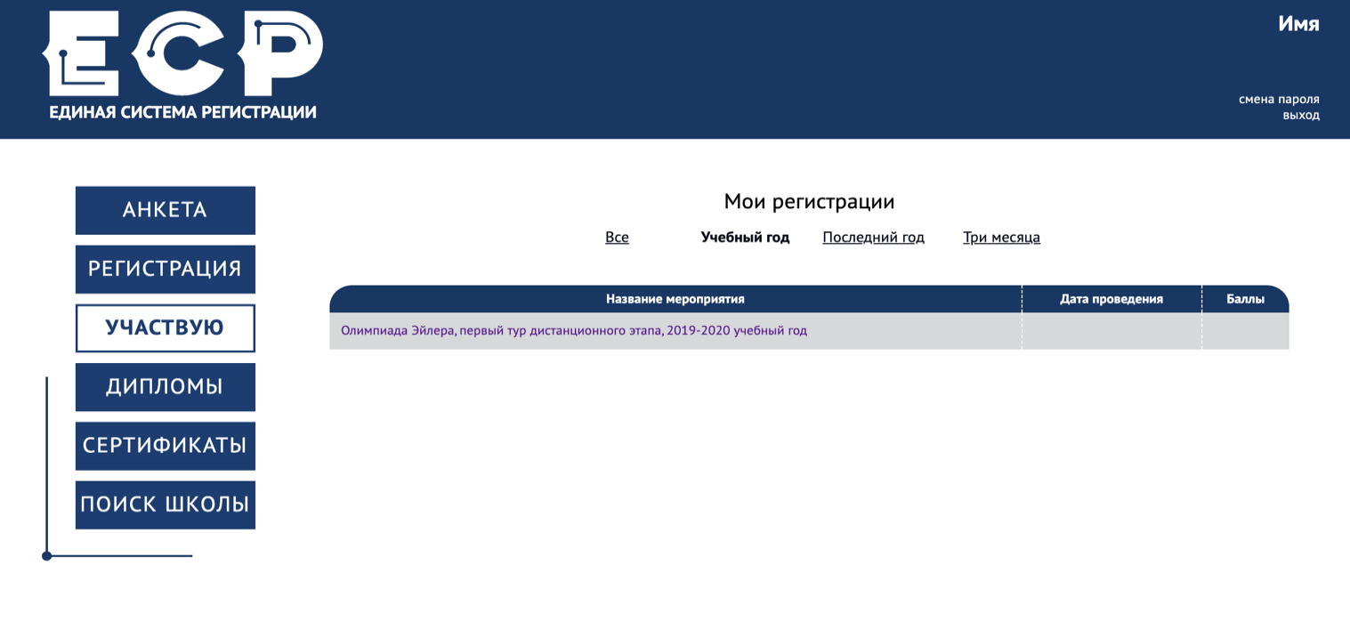
6.2. В открывшемся списке регистраций отображаются все мероприятия, на которые вы зарегистрировались. Выберите «Олимпиада Эйлера, первый/второй/третий тур дистанционного этапа, 2019-2020 учебный год».
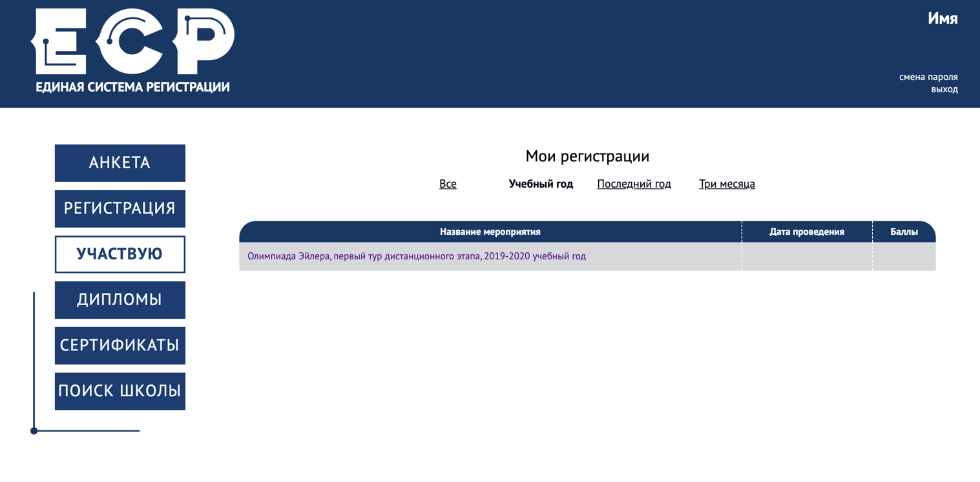
На этой странице во вкладке «Участие» размещен регистрационный номер, а также после начала тура станут доступны ссылка на задания и место для загрузки файла с решениями.
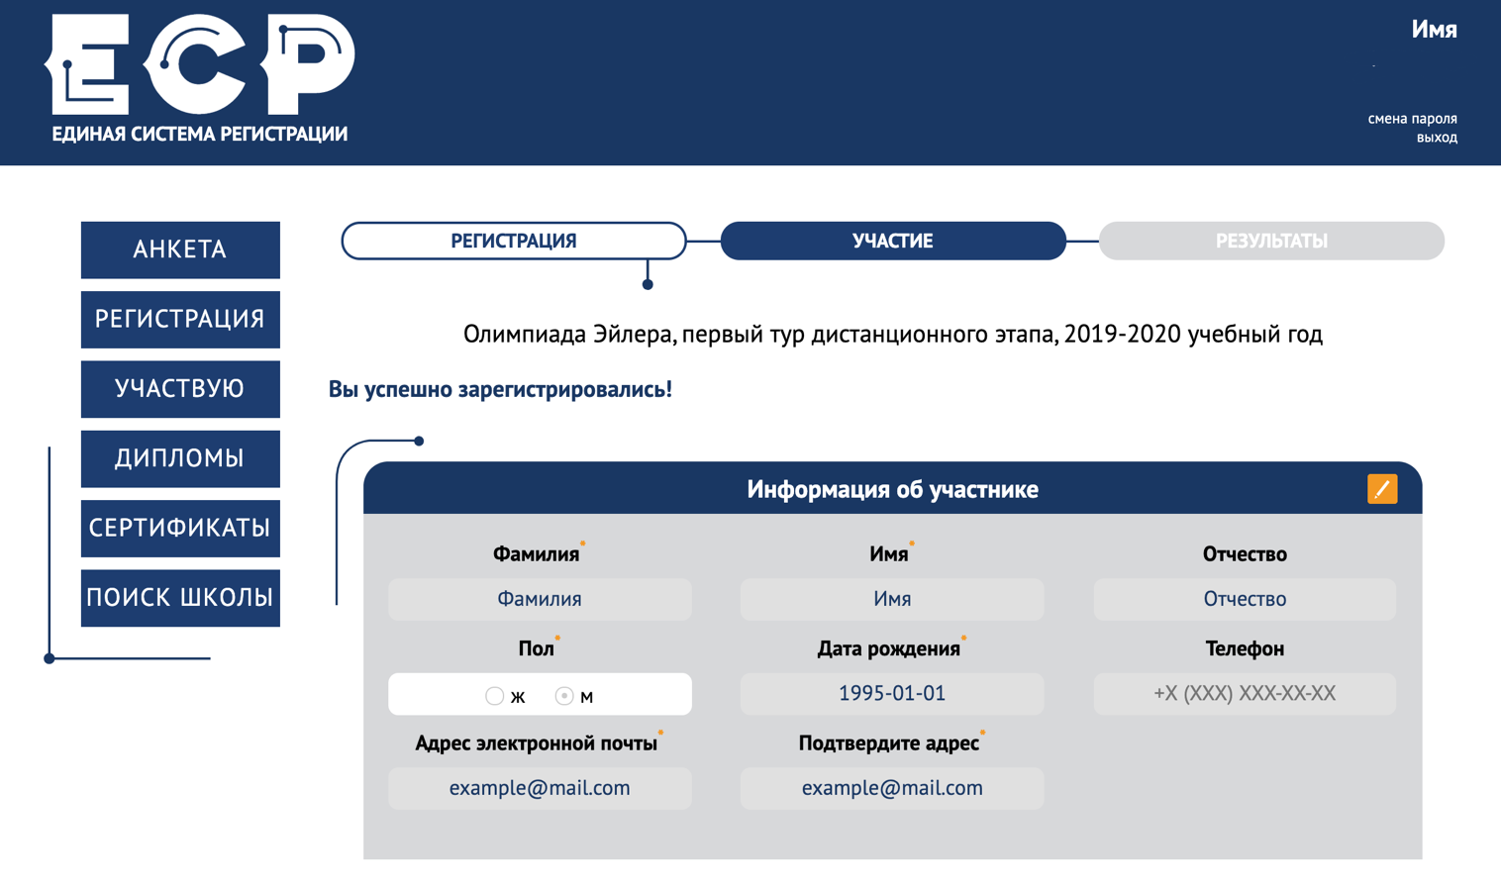
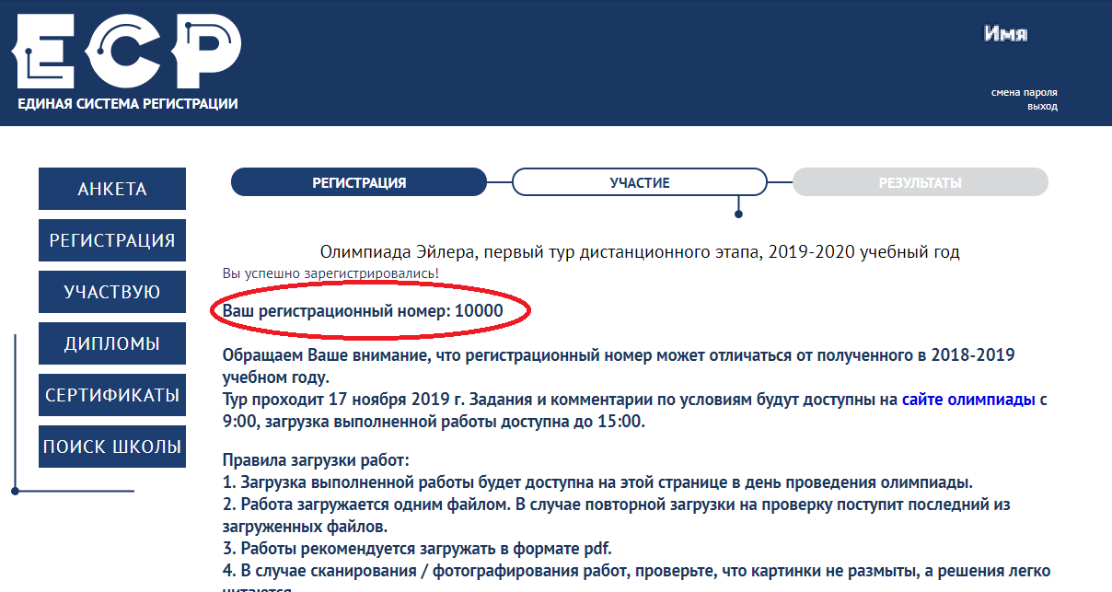
7. Правила отправки работ через личный кабинет
7.1. Каждая работа загружается одним файлом. Загружать работу по частям несколько раз нельзя, в личном кабинете сохраняется только последний загруженный файл.
Размер загруженного файла не может превышать 100 Мб. Уменьшить объём графического файла можно с помощью графического редактора, заменяя цветные файлы чёрно-белыми и уменьшая до разумных пределов разрешение.
Если Вы выполняете работу в текстовом редакторе, постарайтесь, чтобы у Вас получился один файл, вставив рисунки в текст (но не следует вставлять в текстовый файл отсканированные тексты решений!). Если все файлы в формате pdf, то их можно соединить в один в браузере (например, при помощи сайта https://smallpdf.com/ru/merge).
Если файлов несколько, и Вы никак не можете соединить их в один, упакуйте их в один архив при помощи архиватора rar или zip и загрузите получившийся архив. Если у Вас нет архиватора, его можно бесплатно скачать, например, с https://windowszip.ru/.
Нельзя загружать самораспаковывающиеся (с расширением .exe) архивы. Работы, присланные в таких архивах, проверяться не будут.
7.2. Файл с выполненной работой должен быть отправлен не позднее указанного в п. 1 времени окончания тура. Работы, отправленные через личный кабинет позднее этого времени, не рассматриваются.
Примечание. Из шести часов, выделенных на выполнение работы, последние полтора предназначены для её подготовки к отправке. Не откладывайте подготовку к отправке на последний момент: жалобы на возникшие из-за этого проблемы рассматриваться не будут.
7.3. Не рассматриваются работы, оформленные и отправленные с нарушением правил данной инструкции, в частности:
- отправленные после окончания тура;
- содержащие файлы низкого качества, трудные для чтения;
- упакованные в самораспаковывающиеся архивы;
- в формате, не являющемся текстовым или графическим (например, видеофайлы);
- загруженные вместо работ гиперссылки на файлы, размещенные в интернете вне ЕСР;
- работы школьников из России, выполненные не на русском языке.

